|  |  |  |  |
| --- | --- | --- | --- |
| **# Ref.** | | CU012 | |
| **Caso de Uso** | | Crear, visualizar, activar, desactivar y modificar los ambientes | |
| **Autor** | | Luis Miguel Fuquene Tapias  Revisado por: Brayan Felipe Hurtado Narvaez | |
| **Fecha** | | 29/03/2017 | |
| **Versión** | | 1 | |
| **Actor/es** | | Administrador | |
| **Tipo** | | Principal | |
| **Descripción** | | El actor podrá crear, activar y desactivar los ambientes | |
| **Referencias Cruzadas** | **C.U** | Include CU001, CU011, CU033 | |
| **R.F** | US011 | |
|  |  |  | |
| **Precondición** | | -El administrador deberá de estar logueado | |
| **Flujo Normal** | | | |
| **ACCION ACTOR/ES**  **1 Escenario Crear**  **1.1 El actor seleccionara la opción de “Ambientes”**  **1.3 El actor seleccionara el botón “Crear ambientes”**  **1.5 El actor llenara los datos y le dará al botón de “Crear”**  **1.7 El actor le dará al botón de “Aceptar”**  **2 Escenario Activar**  **2.1 El actor seleccionara la opción de “Ambientes”**  **2.3 El actor seleccionara el botón de “Activar ambientes”**  **2.5 El actor al activar el ambiente le dará al botón de “Guardar”**  **2.7 El actor le dará al botón de “Aceptar”**  **3 Escenario Desactivar**  **3.1 El actor seleccionara la opción de “Ambientes”**  **3.3 El actor seleccionara el botón de “Desactivar ambientes”**  **3.5 El actor al desactivar el ambiente le dará al botón de “Guardar”**  **3.7 El actor le dará al botón de “Aceptar”**  **4 Escenario Modificar**  **4.1 El actor seleccionara la opción de “Ambientes”**  **4.3 El actor seleccionara el botón de “Modificar Ambientes”** | | | **RESPUESTA DEL SISTEMA.**  **1.2 El sistema le mostrara los ambientes**  **1.4 El sistema le mostrara los datos a llenar para poder crear un nuevo Ambiente**  -Número del ambiente*  -Estado: Activo o Inactivo*  **1.6 El sistema mostrara una alerta al actor preguntándole si este quisiera que se creara el nuevo ambiente**  **1.8 El sistema guardara el ambiente creado y enviara al actor al punto “1.2”**  **2.2 El sistema le mostrara los ambientes**  **2.4 El sistema le mostrara al actor el ambiente para poder activarlo**  **2.6 El sistema le mostrara una alerta al actor preguntándole si este quisiera que se activara el ambiente seleccionado**  **2.8 El sistema guardara el ambiente activado y enviara al actor al punto “2.2”**  **3.2 El sistema le mostrara los ambientes**  **3.4 El sistema le mostrara al actor el ambiente para poder desactivarlo**  **3.6 El sistema le mostrara una alerta al actor preguntándole si este quisiera que se desactivara el ambiente seleccionado**  **3.8 El sistema guardara el ambiente desactivado y enviara al actor al punto “2.2”**  **4.2 El sistema le mostrara los ambientes**  **4.4 El sistema le mostrara al actor el ambiente para poder modificarlo** |
| **4.5 El actor al modificar el ambiente le dará al botón de “Guardar”**  **4.7 El actor le dará al botón de “Aceptar”**  **5 Escenario Visualizar**  **5.1 El actor seleccionara la opción de “Ambientes”** | | | **4.6 El sistema le mostrara una alerta al actor preguntándole si este quisiera que se modificara el ambiente seleccionado**  **4.8 El sistema guardara el ambiente modificado y enviara al actor al punto “4.2”**  **5.2 El sistema le mostrara los ambientes** |
| **Postcondición** | | | -El actor podrá ir al Menú Principal |
| Caminos Alternos -El actor podrá cancelar la creacion de los ambientes  -El actor podrá cancelar la visualización de los ambientes  -El actor podrá cancelar la activación de los ambientes  -El actor podrá cancelar la desactivación de los ambientes  -El actor podrá cancelar la modificación de los ambientes | | | | |
| Excepciones -El ambiente seleccionado no existe | | | | |
| **Frecuencia esperada** | | | 5/día |
| **Comentarios** | | | -El actor deberá llenar obligatoriamente los espacios que tenga un “*” para poder crear un nuevo ambiente |

**Crear un Ambiente**

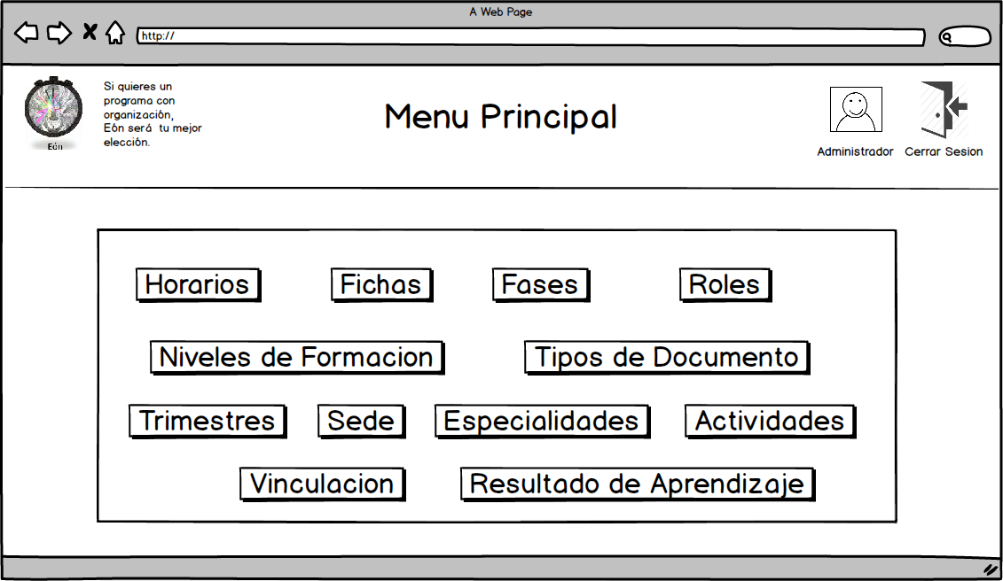

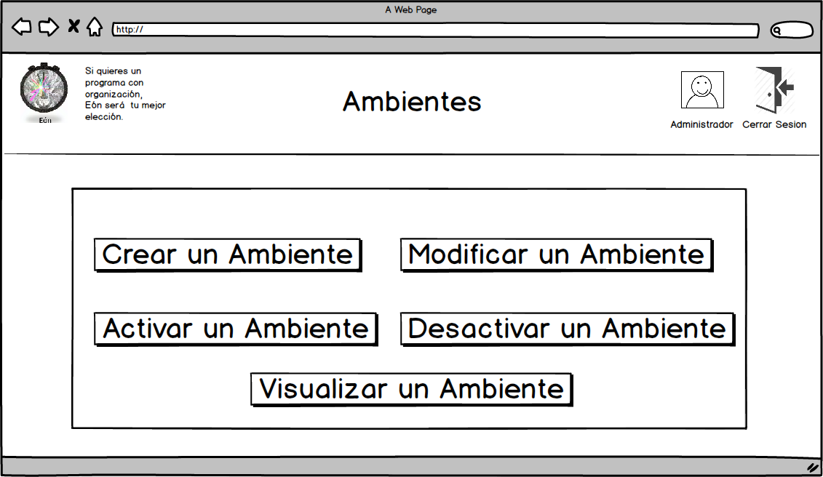

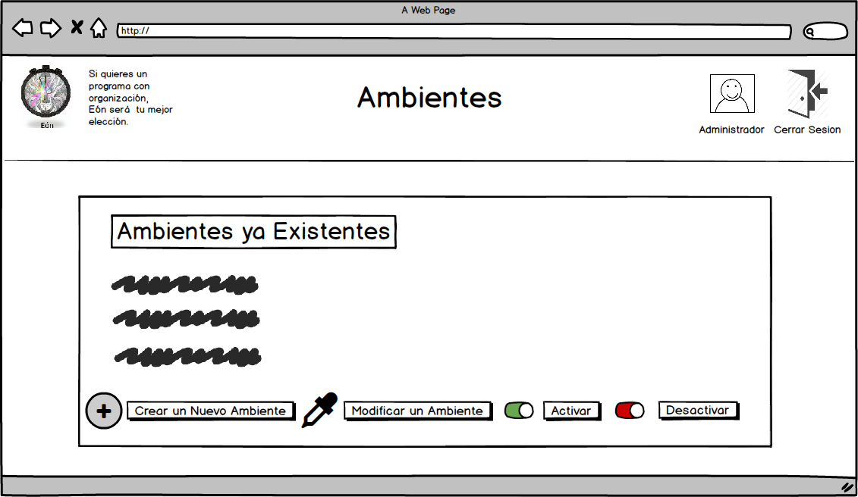

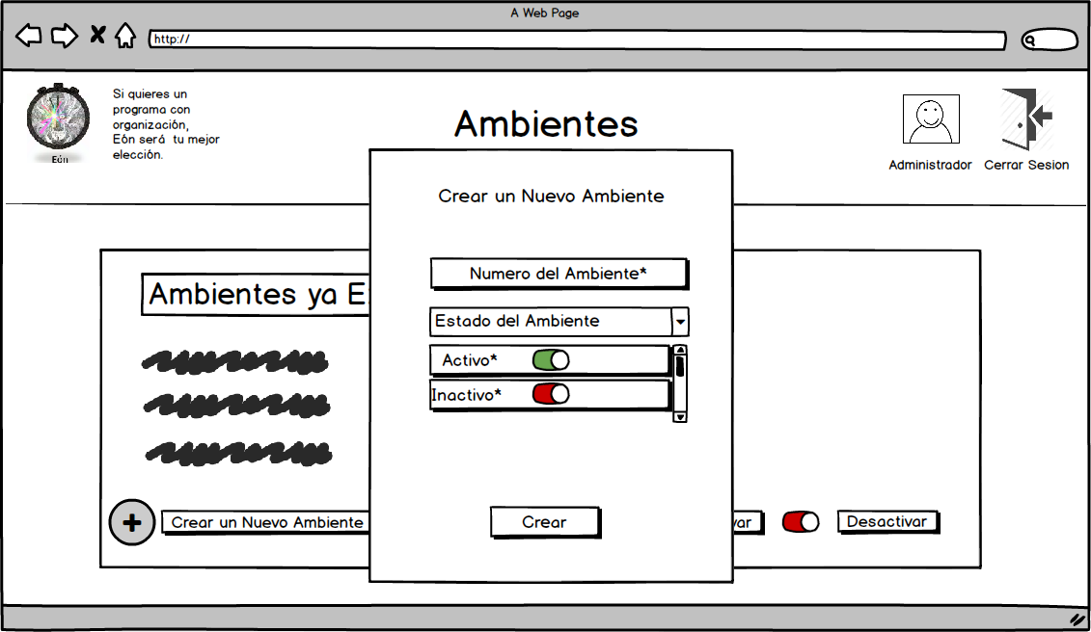

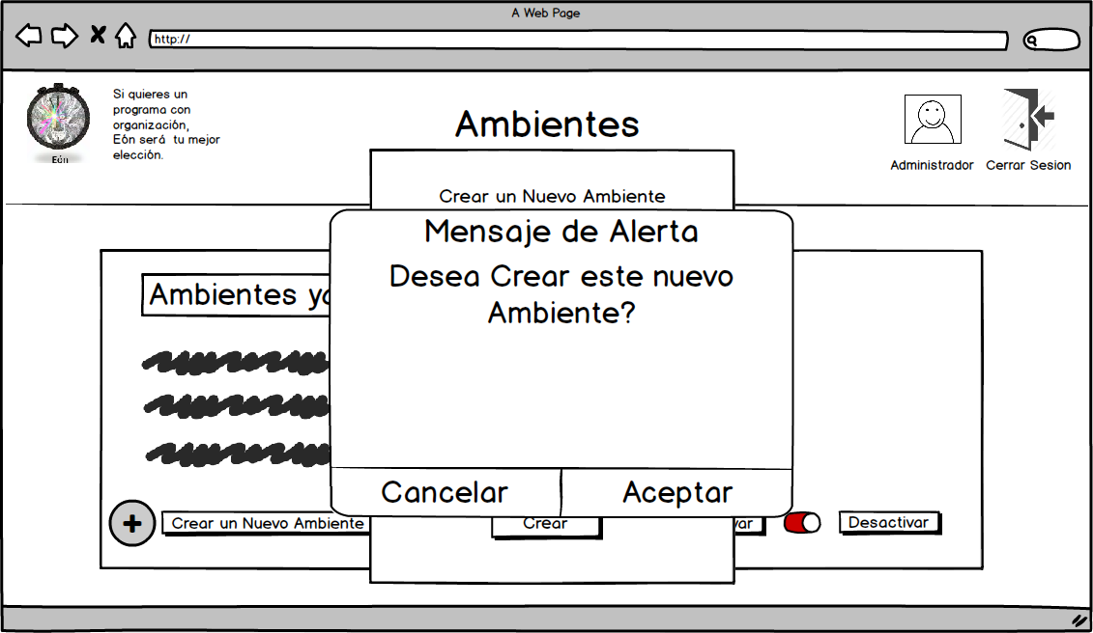

**Activar un Ambiente**







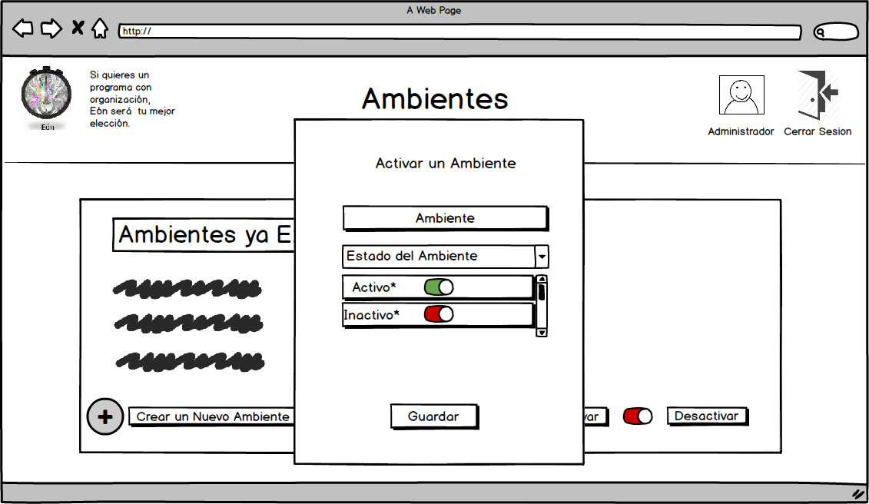

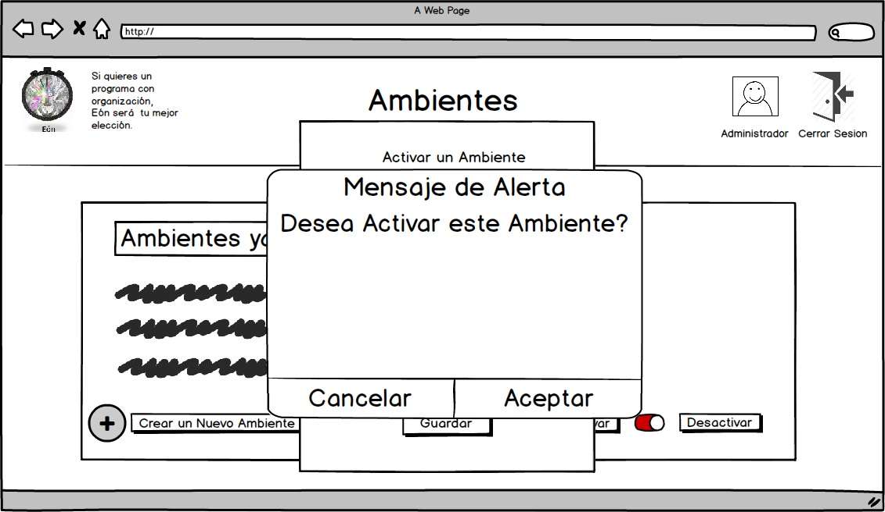

**Desactivar un Ambiente**







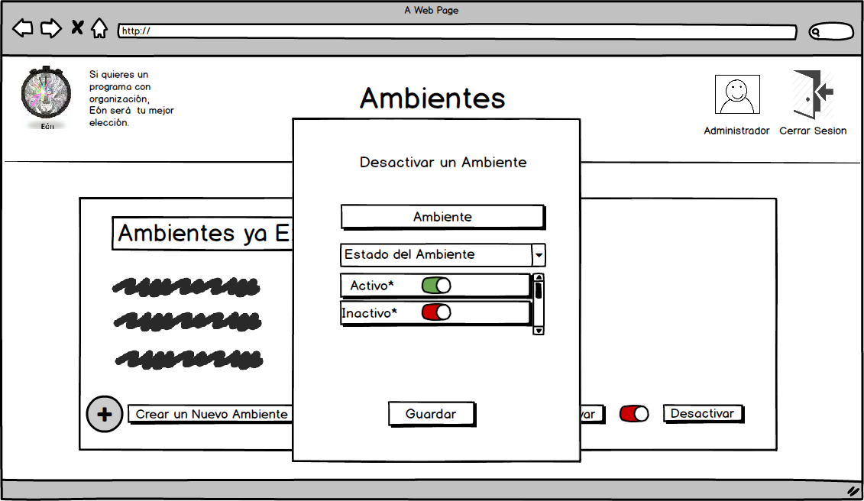

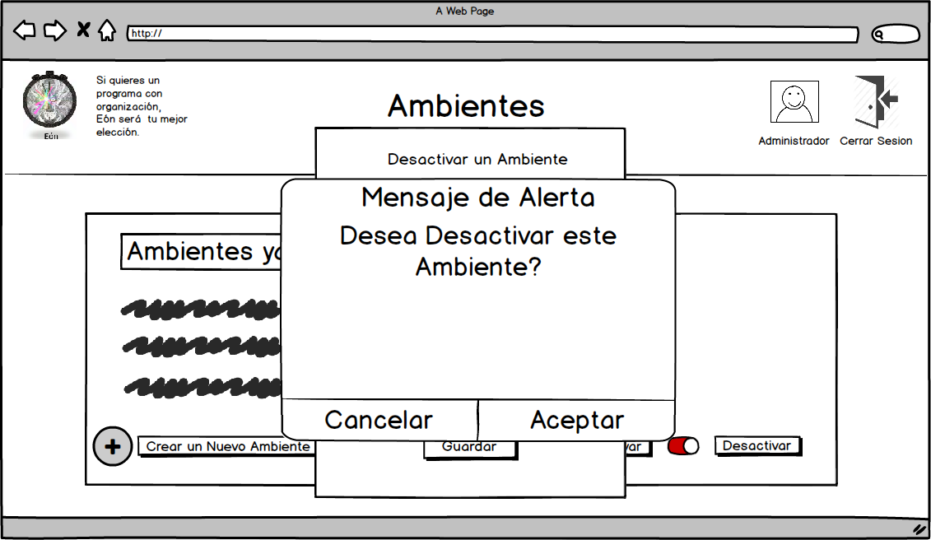

**Modificar un Ambiente**









